
Guía de Writer 26.2

Capítulo 6.
Formato de páginas: avanzado
Uso de columnas, marcos, tablas y secciones

Derechos de Autor
Este documento tiene derechos de autor © 2026 por el equipo de documentación de LibreOffice. Los colaboradores se listan más abajo. Se puede distribuir y modificar bajo los términos de la «GNU General Public License» versión 3 o posterior o la «Creative Commons Attribution License», versión 4.0 o posterior. Todas las marcas registradas mencionadas en esta guía pertenecen a sus propietarios legítimos.

Colaboradores
De esta edición
Dione Maddern, Olivier Hallot
De esta edición (traducción y revisión)
B. Antonio Fernández.
De ediciones previas
Jean Hollis Weber, Bruce Byfield, Gillian Polack, Jamie Eby, John A Smith, Ron Faile Jr., Jenna Sargent, Felipe Viggiano, Kees Kriek.
De ediciones previas (traducción y revisión)
Norma Elisa Mercado, Jose María López Saez, Juan Carlos Sanz Cabrero, David Mamani Castro, Raúl Armenta Chamero, B. Antonio Fernández.

Comentarios y sugerencias
Puede dirigir cualquier comentario o sugerencia acerca de este documento al foro del equipo de documentación: https://community.documentfoundation.org/c/spanish/documentation/11.
- Nota
Todo lo que publique en este foro, incluyendo su dirección de correo y cualquier otra información personal que escriba en el mensaje se archiva públicamente y no puede ser borrada.

Fecha de publicación y versión del programa
Versión en español publicada en marzo de 2026. Basada en la versión 26.2 de LibreOffice.

Uso de LibreOffice en macOS
Algunas pulsaciones de teclado y opciones de menú en macOS, son diferentes de las usadas en Windows y Linux. La siguiente tabla muestra algunas sustituciones comunes para las instrucciones dadas en este capítulo. Para una lista detallada vea la ayuda de la aplicación.
Windows o Linux | Equivalente en Mac | Efecto
Herramientas > Opciones | LibreOffice > Preferencias | Acceso a la configuración general
Clic con el botón derecho | Ctrl + clic  (o clic derecho) | Abre el menú contextual
Ctrl (Control) | ⌘ (Comando) | Utilizado con otras teclas
F5 | Mayús+⌘+F5 | Abre el navegador del documento
F11 | ⌘+T | Abre la Barra lateral en la página Estilos

Contenido
Derechos de Autor 2
Introducción 4
Elegir un método de diseño 4
Diseño de página con columnas 5
Anchura y espaciado de columnas 5
Líneas de separación 6
Distribución del texto a través de columnas 6
Diseño de página con marcos 6
Crear un marco 7
Barra de herramientas Marco 7
Mover, cambiar el tamaño o atributos de un marco 8
Anclar marcos 9
Enlazar marcos 9
Diseño de página con tablas 11
Posicionar información en cabeceras o pies de página 11
Crear notas al margen utilizando tablas 11
Diseño de página con secciones 13
Crear secciones 13
Nombrar secciones 14
Secciones enlazadas 14
Secciones protegidas contra escritura 15
Secciones protegidas con contraseña 15
Ocultar secciones 15
Secciones con columnas 16
Aplicar sangrías a la sección 17
Secciones con fondo. 17
Notas al pie y notas al final en una sección 17
Editar y borrar secciones 18
Edición de los atributos de una sección 19
Edición del formato de una sección. 19
Eliminar secciones 19
Actualizar enlaces 19
Eliminar enlaces 20
Aplicar bordes y fondos 20
Aplicar bordes a un marco 21
Usar un color como fondo 21
Usar un degradado, motivo o trama como fondo 22
Usar una imagen como fondo 22
Eliminar un color, degradado, imagen u otro fondo 23
Ajustar la transparencia del fondo 23
Uso del interlineado de página en la impresión 23
Para habilitar un estilo de página para el interlineado de página 24
Para habilitar estilos de párrafo para el interlineado de página 24
Para habilitar párrafos para el interlineado de página 25

Introducción
Writer proporciona varias formas de control del diseño de páginas. El «Capítulo 5, Formato de páginas. Conceptos básicos» describe el uso de estilos de página y algunas funciones asociadas. Este capítulo contempla un diseño más avanzado de los estilos de página mediante:
- Columnas
- Marcos
- Tablas
- Secciones
- Cambio de la orientación de página dentro de un documento
- Bordes y fondos
- Uso del interlineado de página para la impresión
- Nota
Todas las páginas de un documento de Writer se basan en estilos de página. Los métodos de diseño descritos en este capítulo se refieren al estilo de la página.
- Consejo
El diseño de la página puede ser más preciso si utiliza las opciones para mostrar los límites de texto, objetos, tablas y secciones en Ver > Límites y marcas de formato: Ver > Marcas de formato. Los elementos que quiera mostrar se configuran en Herramientas > Opciones > LibreOffice Writer > Ayudas de formato.

Elegir un método de diseño
El método de diseño elegido, dependerá del resultado deseado para documento, Igualmente, dependerá de qué tipo de información habrá en el documento y de si el documento se publicará en un formato fijo (impresión, PDF), dinámico (HTML, ePub) o en más de un formato. En este capítulo se indican algunos consejos y técnicas para conseguir un diseño de página elaborado.
- Para un libro similar a esta guía, bastará con una sola columna de texto y algunas figuras con texto descriptivo y otras sin texto asociado. Puede usar estilos de página para el diseño básico y tablas o marcos para colocar figuras junto al texto descriptivo.
- Utilice las secciones (con dos o más columnas) para un índice u otro documento que precise columnas de texto. Conseguirá que el texto fluya secuencialmente desde la columna de la izquierda hasta la columna de la derecha y luego a la página siguiente. Si necesita que la línea del título del documento (en la primera página) tenga el ancho de la página completa, colóquelo en una sección diferente con una sola columna.
- Para un boletín con diseño complejo, dos o tres columnas en la página y algunos artículos que empiezan en una página y continúan en algún lugar varias páginas más tarde, utilice estilos de página para un diseño básico y coloque los artículos en marcos enlazados. Solo si es necesario, ancle las imágenes a posiciones fijas en la página.
- Consejo
Para publicar un documento en HTML, ePub u otro formato dinámico, utilice técnicas de diseño mínimas. Algunos métodos (columnas, marcos, tablas anchas) no se exportan bien a esos formatos.

Diseño de página con columnas
Una buena idea es definir un estilo de página básico como predeterminado que se ajuste al diseño de página más usado en el documento. Ya sea de una sola columna o de varias. Puede definir estilos de página adicionales para páginas con diferente número de columnas .
- Nota
Si desea combinar diferentes números de columnas en una sola página, debe usar las secciones, como se describe en el apartado «Diseño de página con secciones».
Para definir el número de columnas en un estilo de página:
- Elija Formato > Página en el menú o haga clic en la sección Estilo de página de la Barra de estado o, pulse el botón Estilos de página de la sección Estilos de la Barra lateral, haga clic con el botón derecho sobre el estilo de página deseado y en el menú contextual seleccione Modificar. Haga clic en la pestaña Columnas (figura 1).
Figura 1: Definir el número de columnas en un estilo de página
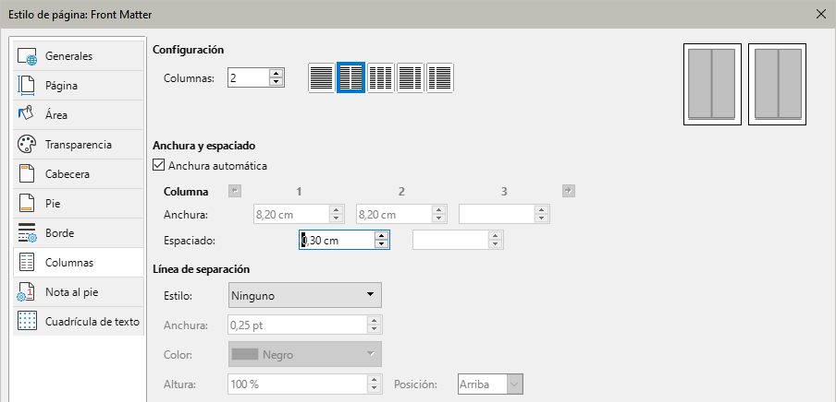
- En la sección Configuración, elija el número de columnas y especifique el espaciado entre columnas y si desea que aparezca una línea de separación entre las columnas. Puede utilizar uno de los diseños de columna predefinidos de Writer o puede crear uno personalizado. El panel de vista previa muestra cómo se verá el diseño de columnas.
- Cuando finalice los ajustes, haga clic en Aceptar para guardar los cambios.

Anchura y espaciado de columnas
Seleccione Anchura automática en la sección Anchura y espaciado para crear columnas con el mismo ancho o con un ancho predefinido. Para personalizar el ancho y el espaciado de las columnas:
- En la sección Anchura y espaciado, desmarque la opción Anchura automática.
- En los cuadros de selección Anchura, ingrese un ancho para cada columna.
- En Espaciado, ingrese la cantidad de espacio entre las columnas.
Si especifica más de tres columnas, use los botones con flechas situados en la línea Columna para seleccionar y ajustar cada columna.

Líneas de separación
Por lo general se utiliza un espacio en blanco para separar columnas, pero si desea hacer más visible esta separación utilizando líneas:
- Seleccione un estilo de línea de los disponibles en la lista desplegable Estilo.
- Use el control Anchura, para el ancho de la línea que desee (disponible desde 0.25 hasta 9 puntos ( un punto = 1/12 pica = 1/72 pulgada = 0.3527 mm)
- En el control Altura, indique la altura de la línea, expresado como porcentaje de la altura de las columnas.
- Si ajustó una altura inferior al 100%, puede seleccionar la alineación vertical de la línea. Las opciones de posicionamiento vertical son Arriba, Centrado o Abajo.
- El color de la línea se puede seleccionar en la lista desplegable Color.

Distribución del texto a través de columnas
A medida que se agrega texto a una columna, el texto fluye de una columna a la siguiente. Si el texto no llena todas las columnas, la última columna será más corta que las otras.
Para distribuir el texto de una manera uniforme, de modo que todas las columnas tengan aproximadamente la misma altura, en lugar de usar las columnas en el diseño de página, inserte una sección con varias columnas; Consulte «Secciones con columnas» más adelante.
- Consejo
Un comportamiento inesperado de las columnas puede deberse a párrafos vacíos que normalmente no son visibles y están ocupando espacio. Elija Ver > Marcas de formato en el menú (o pulse Ctrl+F10) para mostrar los marcadores de fin de párrafo (¶) lo que le revelará los párrafos vacíos.

Diseño de página con marcos
Los marcos son muy útiles cuando se elaboran boletines u otros documentos de diseño complejo. Los marcos pueden contener texto, tablas, varias columnas, imágenes y otros objetos. Use marcos para:
- Colocar un objeto en una posición concreta de una página, por ejemplo, un logotipo o una nota de prensa en una esquina.
- Permitir que el texto en una página continúe en la página siguiente o en otra página más lejana, enlazando el contenido de un marco a otro para que el contenido fluya entre ellos a medida que edita el texto.
- Que el texto envuelva un objeto como, por ejemplo, una fotografía.
Debido a que LibreOffice no permite definir estilos de página con marcos recurrentes (a menos que estén anclados en una cabecera o pie de página), considere realizar algunos bocetos rápidos de los diseños de página básicos que necesite, indicando las posiciones aproximadas de los diferentes marcos y sus propósitos. Mantenga un número de estilos de página distintos lo más reducido posible para evitar el caos en su diseño.
Preste especial atención al posicionamiento de los marcos. Una forma visualmente efectiva de posicionar un marco es alinear su margen izquierdo con el del párrafo superior. Para ello, inserte el marco en un párrafo en blanco del mismo estilo que el párrafo anterior.
Seleccione Insertar > Marco > Marco y en la página Posición y tamaño del diálogo Marco, use la opción Desde la izquierda para la posición Horizontal (figura 2), esto le ayudará a situar el marco exactamente donde lo desee.
Figura 2: Diálogo Marco
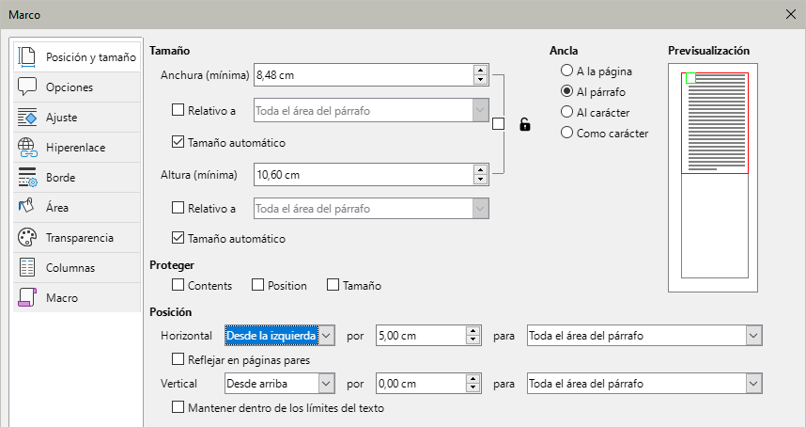
Además, piense en el tipo de ajuste y el espacio entre el marco y el texto. En lugar de colocar un marco demasiado cerca del texto, use la página Ajuste para definir un espacio entre ellos.
Para formatear marcos individualmente o definir y aplicar estilos de marcos, consulte el «Capítulo 9, Trabajar con estilos».

Crear un marco
Para crear un marco, utilice uno de estos métodos:
- Elija Insertar > Marco > Marco para crear un marco vacío. Se abre el diálogo Marco (figura 2). Puede establecer las características del marco en esta etapa o hacer clic en Aceptar y personalizarlo más tarde.
- Seleccione texto y elija Insertar > Marco > Marco para abrir el diálogo Marco. Personalice el marco (por ejemplo, para agregar espacio entre el marco y el texto) y haga clic en Aceptar. El texto seleccionado se elimina del flujo de texto normal y se inserta en el marco.
- Elija Insertar > Marco > Marco interactivamente o haga clic en el icono Insertar marco interactivamente en la barra de herramientas Insertar para dibujar rápidamente un marco vacío. El cursor del ratón cambia a un signo más (+). Haga clic y arrastre el ratón para dibujar un marco vacío. Para personalizar el marco, haga clic derecho en él y elija Propiedades.
- Inserte una fórmula u objeto OLE seleccionando Insertar > Objeto > [tipo de objeto]. El elemento se inserta y aparece en un marco. Para personalizar el marco, haga clic derecho en él y elija Propiedades.
Para agregar contenido a un marco, primero, elimine la selección del marco haciendo clic en un espacio vacío en algún otro lugar de la página. Luego, haga clic dentro del marco para colocar el cursor de texto. Agregue contenido como lo haría en una página. Cuando haya terminado, haga clic en otra parte de la página.

Barra de herramientas Marco
Cuando crea o selecciona un marco, se abre la barra de herramientas Marco (figura 3). De manera predeterminada, esta barra de herramientas remplaza la barra Formato. También puede abrirla mediante el menú Ver > Barras de herramientas > Marco.
Figura 3: Barra de herramientas Marco
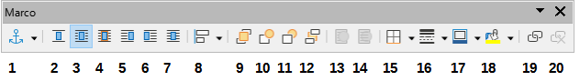
- Anclaje  - Ninguno  - Paralelo  - Ideal  - Antes | - Después  - Continuo  - Alinear objetos  - Traer al frente  - Hacia adelante | - Hacia atrás  - Enviar al fondo  - En primer plano  - Al fondo  - Bordes | - Estilo de borde  - Color de borde  - Color de fondo  - Enlazar marcos  - Desenlazar marcos

Mover, cambiar el tamaño o atributos de un marco
Cuando se agrega un objeto a Writer, se incluye automáticamente en un marco de un tipo predeterminado. El marco establece como se coloca el objeto en la página, además de como interactúa con otros elementos en el documento. Es posible editar el marco modificando el estilo de marco utilizado o formatearlo manualmente cuando se agrega al documento. Los estilos de marcos se tratan en el «Capítulo 9, Trabajar con estilos».
Para cambiar el tamaño o la ubicación de un marco, primero seleccione el marco, luego use el ratón o el diálogo Marco (figura 2). Para abrir el diálogo Marco haga clic derecho sobre el marco y elija propiedades. El uso del ratón es más rápido pero menos preciso.
- Consejo
Puede utilizar el ratón para el diseño general y el diálogo Marco para un ajuste fino.
Para cambiar el tamaño de un marco, utilice uno de los siguientes métodos:
- Haz clic en los controles de tamaño y arrástralos hasta conseguir el tamaño adecuado.
- Añada el contenido (el marco se ajustará automáticamente si, por ejemplo, le añade una imagen grande).
- Vuelva al diálogo Marco y configure el tamaño y otras características.
Para cambiar la ubicación del marco con el ratón, arrastre y suelte uno de los bordes o coloque el puntero del ratón sobre uno de ellos. El puntero del ratón se transforma en una flecha de cuatro puntas cuando está correctamente posicionado para arrastrar y soltar.
Para cambiar el tamaño del marco, arrastre uno de los controladores de tamaño. Arrastre un controlador en uno de los lados para ampliar o reducir el marco de texto en una sola dimensión; arrastre un controlador de esquina para ampliarlo o reducirlo en ambas dimensiones.
El cambio de tamaño con el ratón pueden distorsionar las proporciones del marco. Si mantiene pulsada la tecla Mayús mientras arrastra uno de los controladores, el marco conserva las mismas proporciones.
Para añadir o eliminar bordes de un marco, haga clic en el botón correspondiente en la barra de herramientas Marco (figura 3), abra el diálogo Marco, vaya a la página Borde (figura 4) y, en la sección Disposición de líneas, seleccione algún ajuste preestablecido (o ninguno) o configure y asigne un estilo de marco; consulte el «Capítulo 9, Trabajar con estilos», para mas información sobre los estilos de marco.
- Nota
No confunda el borde de un marco con los límites de texto y objetos, que se hacen visibles mediante el menú Ver > Límites
Figura 4: Diálogo Marco, Página Borde
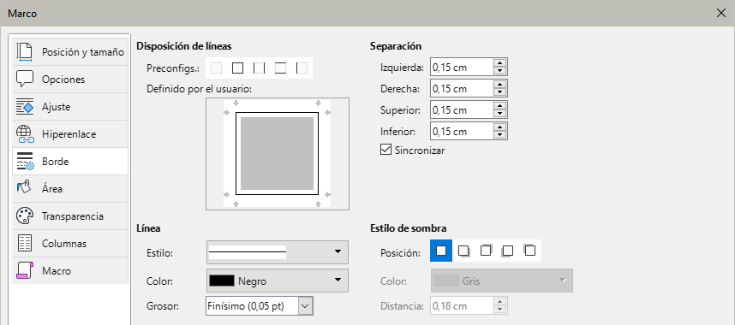

Anclar marcos
Use el diálogo Marco (o haga clic con el botón derecho y seleccione Ancla) para anclar un marco en el documento.
A la página (disponible sólo en el diálogo Marco)
El marco mantiene la misma posición en relación con los márgenes de la página. No se mueve al agregar o eliminar texto. Este método solo es útil cuando el marco no necesita estar asociado con un fragmento de texto en particular. Se usa a menudo cuando se producen boletines u otros documentos que requieren un diseño complejo o para para centrar texto verticalmente en una página.
- Nota
El ancla A la página está obsoleto. Es mejor elegir otro tipo de ancla. Los marcos u objetos anclados A la página desaparecen en documentos maestros.
Al párrafo
El marco se asocia con un párrafo y se mueve con el párrafo. Se puede colocar en el margen o en otra ubicación. También se usa para centrar el texto en una página en documentos asociados a un documento maestro.
Al carácter
El marco se asocia a un carácter, pero no está en la secuencia de texto. Se mueve con el párrafo, pero se puede colocar en el margen u otra ubicación. Este método es similar al anclaje Al párrafo.
Como carácter
El marco se coloca en el documento como cualquier otro carácter y, por lo tanto, afecta a la altura de la línea de texto y al salto de línea. El marco se mueve con el párrafo a medida que agrega o elimina texto antes del párrafo. Este método es útil para agregar un pequeño icono en secuencia en una oración. También es el mejor método para anclar una imagen a un párrafo vacío para que no se mueva por la página de forma inesperada.

Enlazar marcos
Puede enlazar marcos entre sí, incluso cuando están en diferentes páginas de un documento. El contenido fluirá automáticamente de un marco al otro. Esta técnica es muy útil en el diseño de boletines de noticias, donde los artículos deban continuar en una página diferente.
- Nota
El texto solo puede fluir desde un marco a otro marco y luego fluir a otro. No se puede enlazar marcos para que el texto fluya desde un marco a varios marcos.
Para enlazar un marco con otro:
- Seleccione el marco inicial.
- Haga clic en el icono Enlazar marcos en la barra de herramientas Marcos.
- Haga clic en el siguiente marco de la serie (debe estar vacío).
Cuando se selecciona un marco enlazado, los enlaces existentes se indican mediante una línea de conexión punteada, como se muestra en la Figura 5. Los marcos se pueden desenlazar seleccionando el icono Desenlazar marcos en la barra de herramientas Marcos.
Figura 5: Marcos enlazados
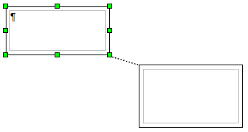
La altura de un marco que se enlaza es fija; se puede cambiar manualmente o mediante la página Posición y tamaño del diálogo Marco, pero no se ajusta automáticamente al tamaño del contenido (es decir, el Tamaño automático está deshabilitado). Solo el último marco de una cadena puede adaptar automáticamente su altura al contenido.
En el diálogo Marco, en la página Opciones (figura 6), se muestra el nombre del marco seleccionado y los marcos enlazados con este (Secuencia), que puede cambiar. En esta página, también puede seleccionar opciones de información de accesibilidad (Descripción). Si el marco es meramente decorativo y no contiene texto, seleccione la opción Decorativo.
Figura 6: Página Opciones del diálogo Marco
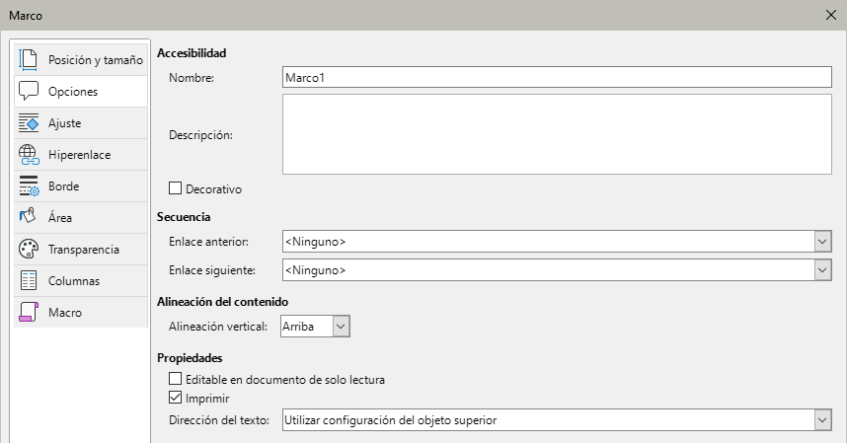
Las páginas Ajuste, Bordes, Área, Columnas, Transparencia y Macro del diálogo Macro son las mismas que las de los estilos de marco. Consulte el «Capítulo 9, Trabajar con estilos», para más detalles.
Las opciones para proteger el contenido, posición y tamaño del marco se encuentran en la página Posición y tamaño del diálogo Marco (figura 2).

Diseño de página con tablas
Las tablas de Writer sirven para varios propósitos, como almacenar datos igual que en una hoja de cálculo, alinear contenidos y crear diseños de página más complejos. Para más información sobre el uso de tablas de datos, consulte el «Capítulo 13, Tablas». Este tema describe cómo lograr algunos diseños comunes mediante el uso de tablas.

Posicionar información en cabeceras o pies de página
En lugar de usar tabuladores o marcos, puede usar una tabla en una cabecera o pie de página para colocar diferentes elementos, como el número de página, el título del documento, el autor, etc. Estos elementos se insertan generalmente utilizando campos, como se describe en el «Capítulo 17, Campos».

Crear notas al margen utilizando tablas
Las notas marginales se usan comúnmente en los documentos desde los currículos hasta manuales de usuario de aparatos. El cuerpo principal del texto se desplaza para dejar un espacio en blanco (generalmente al lado izquierdo) donde se colocan las notas. El primer párrafo está alineado al lado del título, como muestra la figura 7.:
Figura 7: Ejemplo de nota al margen
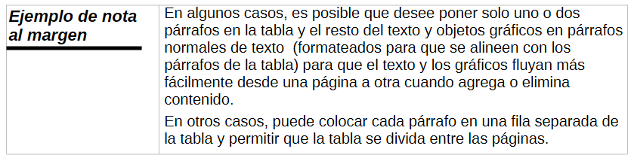
- Nota
Las notas al margen también se pueden crear utilizando un marco con estilo de marco Nota al margen, como se describe en el «Capítulo 9, Trabajar con estilos».

Ejemplo
Para crear una nota al margen con una tabla:
- Coloque el cursor donde desee que aparezca la tabla y elija Tabla > Insertar Tabla o pulse Ctrl+F12.
- En el diálogo Insertar tabla (figura 8), defina una tabla de dos columnas y una fila y sin título. En la sección Estilos elija Ninguno para una tabla sin bordes, Haga clic en Insertar para crear la tabla.
Figura 8: Definición de una tabla, de dos columnas
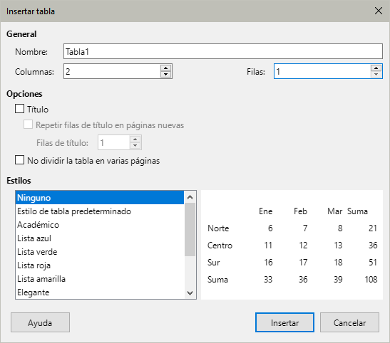
- Haga clic con el botón derecho en la tabla y elija Propiedades de tabla en el menú contextual. Haga clic en la pestaña Columnas del diálogo Propiedades de tabla y especifique el ancho necesario para las columnas (figura 9).
Figura 9: Definición de la anchura de columnas de una tabla
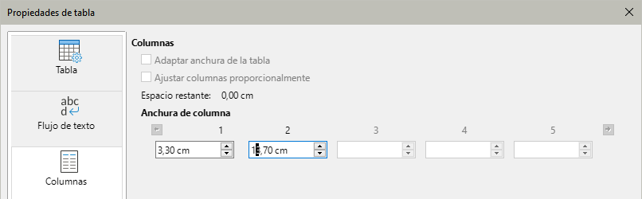
- En la página Tabla del diálogo Propiedades de tabla (figura 10), haga que los valores de Hacia arriba y Abajo en la sección Espacio, sean iguales al espaciado superior e inferior que ha definido para los párrafos utilizados en el texto. Opcionalmente, en la sección Propiedades, asigne un nombre a la tabla. Haga clic en Aceptar para guardar la configuración.
Figura 10: Definición del espacio Hacia arriba y Abajo de una tabla
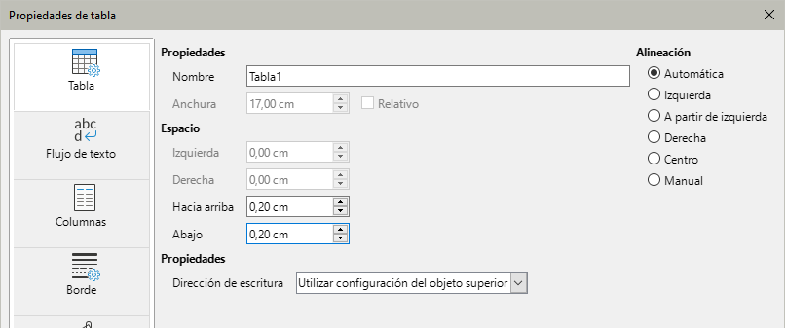
- Consejo
Para verificar el espaciado superior e inferior de un párrafo: coloque el cursor en el párrafo y abra la página Propiedades de la Barra lateral. En la sección Párrafo, busque en la sección Espaciado los valores antes y después del párrafo.
También es posible que desee desactivar el reconocimiento de números para que Writer no intente dar formato a los números si el contenido de la tabla es meramente texto.
Para desactivar el reconocimiento de números:
- Haga clic en la tabla y luego elija en Tabla > Formato numérico en el menú.
- En el diálogo Formato numérico, asegúrese de que la Categoría esté configurada en Texto. Haga clic en Aceptar.
Figura 11: Establecer el formato numérico como texto
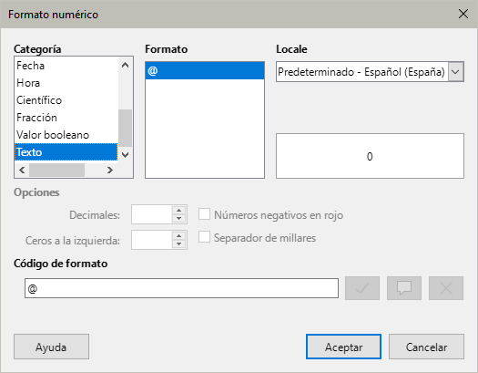
- Consejo
Si usa este formato de tabla a menudo, puede guardarlo como un estilo de tabla, use Tabla > Estilos de formato automático. Vea el «Capítulo 13, Tablas».

Diseño de página con secciones
Una sección es un bloque de texto que tiene atributos y formato especiales. Puede usar secciones para:
- Proteger el texto contra escritura.
- Ocultar texto
- Insertar dinámicamente los contenidos de otro documento.
- Agregar columnas, sangrías de margen, un color de fondo o un objeto gráfico de fondo a una parte del documento.
- Personalizar las notas al pie y las notas al final de una parte del documento.

Crear secciones
Para crear una sección:
- Coloque el cursor en el punto del documento donde desea insertar la nueva sección o bien, seleccione el texto que desea colocar en la nueva sección.
- En el menú, elija Insertar > Sección. Se abre el diálogo Insertar sección (figura 12).
- Elija la configuración para cada página del diálogo según sea necesario.
- Haga clic en Insertar.
Figura 12: Diálogo Insertar sección
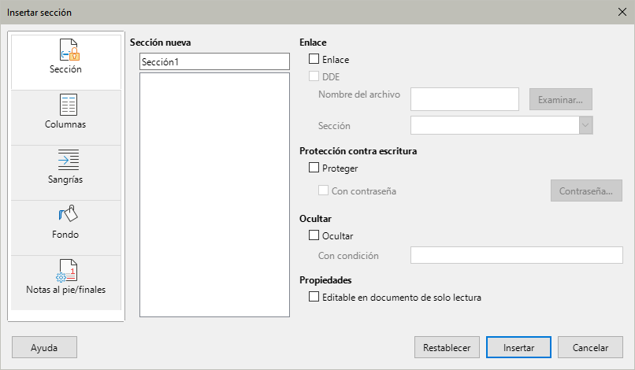
El diálogo Insertar una sección tiene cinco páginas:
- Sección: para configurar los atributos de la sección.
- Columnas: para dar formato a la sección en columnas.
- Sangrías: para establecer sangrías desde los márgenes derecho o izquierdo de la sección.
- Área: para aplicar un color o motivo gráfico al fondo de la sección.
- Notas al pie / finales: para personalizar las notas al pie y las notas al final de la sección.
En cualquier momento antes de cerrar el diálogo, puede restablecer las opciones de una página a su configuración predeterminada haciendo clic en el botón Restablecer. Sin embargo, si desea deshacer los cambios efectuados en la página Sección, debe hacerlo manualmente.

Nombrar secciones
Writer establece automáticamente un nombre para la sección en el cuadro Sección nueva. Para cambiar el nombre, selecciónelo y escriba sobre él. El nombre se muestra en la categoría Secciones de la ventana del navegador. La navegación es más fácil si da nombres significativos a las secciones.

Secciones enlazadas
Puede insertar el contenido de otro documento en una sección y luego hacer que Writer actualice el contenido de la sección cada vez que se actualice el otro documento.
- Nota
Si desea insertar solo una parte de otro documento, asegúrese de que esa parte sea una sección en el otro documento.
Para enlazar la sección con otro documento, siga estos pasos:
- En el diálogo Insertar sección, seleccione la opción Enlace. (figura 13)
Figura 13: Sección enlazada
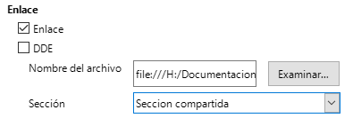
- Haga clic en el botón (Examinar) a la derecha del campo Nombre del archivo. Se abrirá el diálogo Insertar.
- Busque y seleccione el documento que desea insertar y luego haga clic en el botón Abrir. El diálogo Insertar se cierra y el nombre del documento seleccionado aparecerá en el campo Nombre del archivo.
- Si desea insertar solo una sección del documento de origen, seleccione la sección deseada de la lista desplegable Sección.
Puede actualizar los enlaces de forma automática o manual. Vea «Actualizar enlaces» más adelante

Secciones protegidas contra escritura
Para proteger una sección contra escritura de manera que su contenido no pueda ser editado, seleccione la opción Proteger en el área Protección contra escritura (figura 12).
- Nota
La protección contra escritura protege solo el contenido de la sección, no sus atributos o formato.

Secciones protegidas con contraseña
Para evitar que otros editen los atributos o el formato de la sección, también puede proteger la sección con una contraseña, de la siguiente manera:
- Marque las opciones Proteger y Con contraseña.
- En el diálogo que se abre, escriba una contraseña en el campo Contraseña y confírmela escribiéndola nuevamente en el campo Confirmar.
- Haga clic en Aceptar. A cualquiera que intente editar los atributos o el formato de la sección se le pedirá que ingrese la contraseña.
- Precaución
Tenga mucho cuidado de recordar o almacenar de forma segura las contraseñas, ya que no se puede recuperar sin herramientas avanzadas.

Ocultar secciones
Puede ocultar una sección para que no se muestre en la pantalla ni se imprima. También puede especificar las condiciones para ocultar la sección. Por ejemplo, puede ocultar la sección solo a ciertos usuarios. La ocultación es útil para crear un único documento con copias alternativas, como por ejemplo, un examen con copia para estudiantes y para copia para el profesor.
- Nota
No puede ocultar una sección si es el único contenido de la página o si está en una cabecera, pie de página, nota al pie, nota al final, marco o celda de tabla.
Para ocultar una sección, seleccione la opción Ocultar del diálogo Sección.
Para ocultar la sección solo bajo ciertas condiciones, ingrese las condiciones necesarias en el campo Con condición. La sintaxis y los operadores que utiliza para ingresar condiciones son los mismos que utiliza para ingresar fórmulas. Para obtener una lista de operadores y la sintaxis, consulte la Ayuda y el «Capítulo 17, Campos».
Si la sección está protegida contra escritura con una contraseña, se debe ingresar la contraseña para ocultar o revelar el texto.

Secciones con columnas
Puede asignar a algunas partes de una página una columna y otras partes de la página dos o más columnas. Por ejemplo, puede tener un título de artículo del ancho completo de la página sobre un texto a tres columnas.
- Consejo
En una página con formato de varias columnas, no puede seleccionar el texto y cambiarlo a una sola columna. En su lugar, debe definir un estilo de página de una sola columna y luego seleccionar el texto que desea que esté a dos o más columnas e incluirlo en una sección con columnas en esa página.
Utilice la página Columnas del diálogo Insertar sección (figura 14) para formatear la sección en columnas.
Figura 14: Página Columnas del diálogo Insertar sección
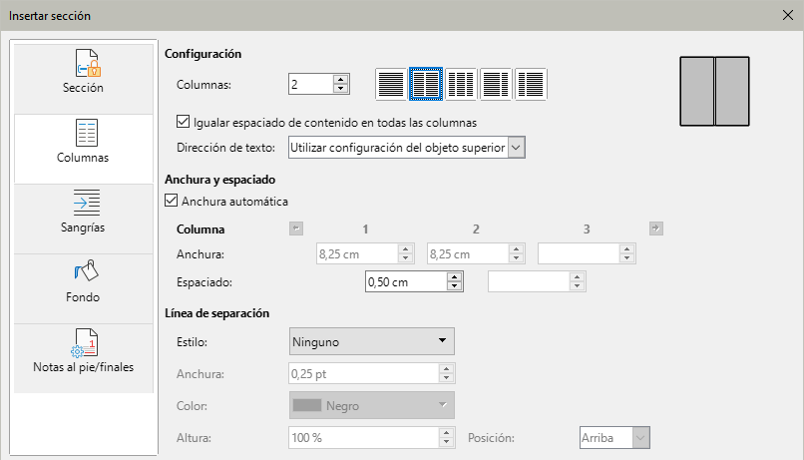
A medida que agrega texto a la sección con columnas, el texto fluye de una columna a la siguiente. Puede distribuir el texto a través de las columnas de dos formas (se ilustran en la figura 15).
Igualar espaciado de contenido en todas las columnas
Al seleccionar esta opción, Writer ajusta la longitud de las columnas a la cantidad de texto, de modo que todas tengan aproximadamente la misma longitud. Al agregar o eliminar texto, las columnas se reajustan.
Al desactivar esta opción, Writer rellena las columnas al estilo periódico: una columna a la vez, comenzando por la primera. La última columna puede ser más corta que las demás.
Figura 15: Columnas con espaciado igualado (izquierda) y estilo periodístico (derecha)
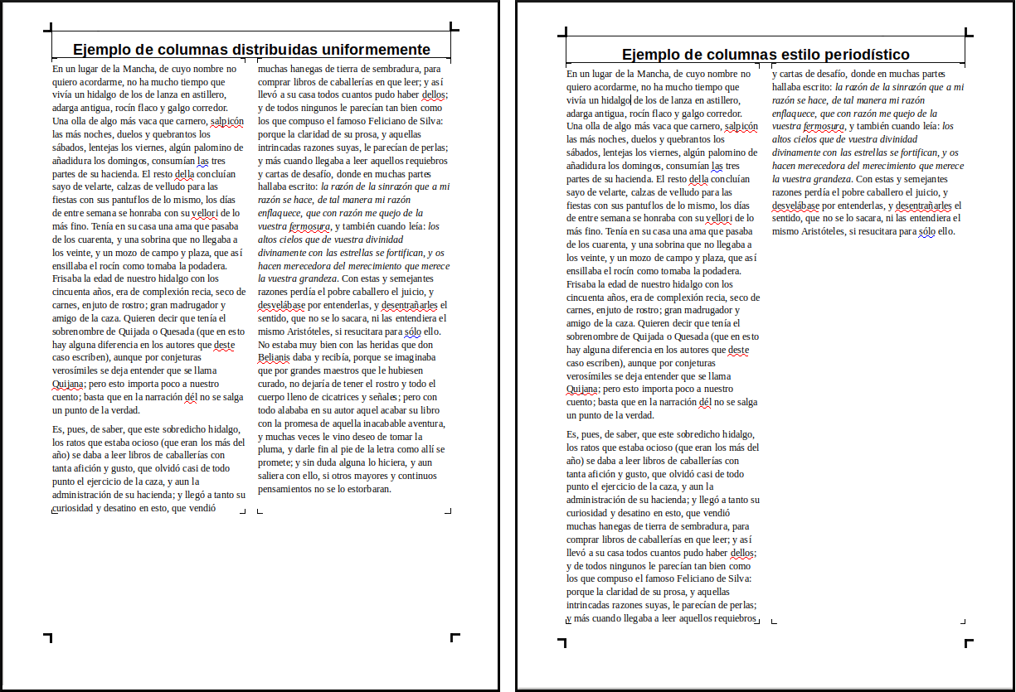

Aplicar sangrías a la sección
Utilice la página Sangrías (figura 16), para establecer sangrías desde los márgenes derecho o izquierdo de la sección.
Ingrese la sangría deseada del margen izquierdo en el cuadro Antes de la sección. Ingrese la sangría deseada del margen derecho en el cuadro Después de la sección. El cuadro de vista previa muestra cómo se verá la sección con las sangrías aplicadas.
Figura 16: Página Sangría del diálogo Insertar sección
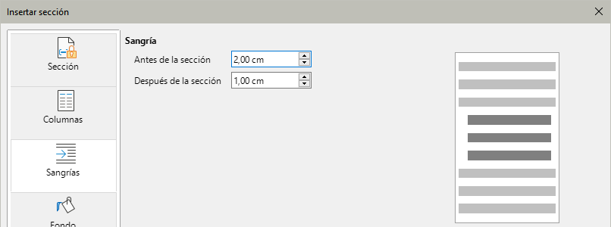

Secciones con fondo.
Use la página Área para agregar color o un motivo gráfico al fondo de una sección. Esta página es similar a las páginas de Área para párrafos, marcos, tablas y otros objetos en LibreOffice. Para más información, consulte «Aplicar bordes y fondos» y la Guía de Draw.

Notas al pie y notas al final en una sección
Use la página Notas al pie/finales para personalizar las notas al pie y las notas finales de la sección seleccionada.

Personalizar las notas al pie
Para numerar las notas al pie de la sección por separado de las demás notas al pie del documento y formatear la numeración, siga estos pasos:
- En la sección Notas al pie, asegúrese de que la opción Recoger al final del texto esté seleccionada.
- Seleccione Reiniciar la numeración.
- Para comenzar las notas al pie de la sección en un número distinto de 1, ingrese el número inicial deseado en el cuadro Iniciar en.
- Seleccione la opción de Formato personalizado.
- En la lista desplegable, seleccione un formato de numeración para las notas al pie.
Para agregar texto al formato de numeración seleccionado, use los cuadros de entrada de texto Antes y Después. Por ejemplo, si desea que los números de las notas a pie de página estén precedidos por la palabra «Nota» y seguidos de dos puntos, complete los campos Antes y Después como se muestra en la figura 17
Figura 17: Página Notas al pie/finales del diálogo Insertar sección
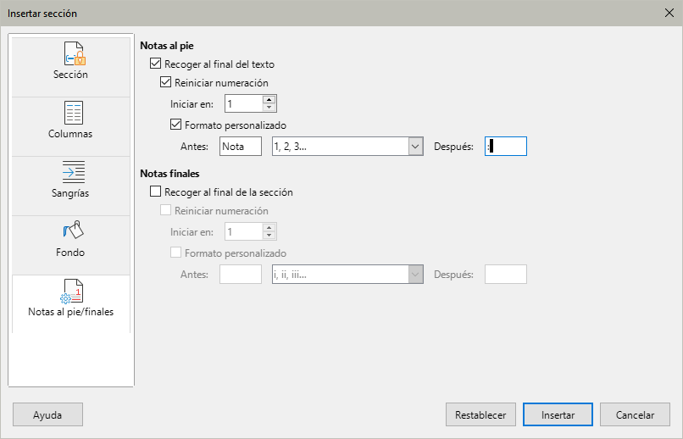

Personalizar las notas finales
Si desea que las notas finales pertenecientes a la sección aparezcan al final de esta en lugar de al final del documento, seleccione la opción Recoger al final de la sección en el área Notas finales.
Para numerar las notas finales de la sección seleccionada por separado de las demás notas finales del documento y formatear la numeración, aplique los procedimientos descritos anteriormente a la configuración de Notas al pie.

Editar y borrar secciones
Para editar una sección, elija Formato > Secciones en el menú o vaya a Secciones en el Navegador, haga clic derecho en el nombre de la sección y seleccione Editar en el menú contextual.. En el diálogo Modificar secciones (figura 18), seleccione la sección que desea editar haciendo clic en su nombre en el listado de secciones.
Figura 18: Diálogo Modificar secciones
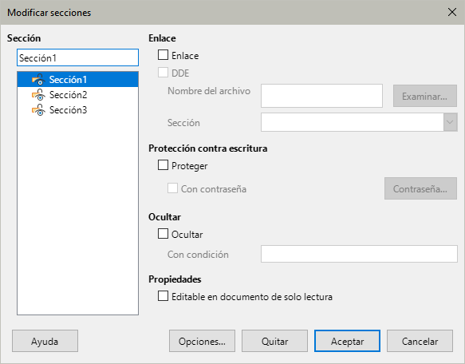

Edición de los atributos de una sección
Para cambiar el nombre de la sección seleccionada, escriba sobre su nombre en el cuadro superior del apartado Sección.
Desde el diálogo Modificar secciones, también puede editar el enlace de la sección seleccionada, proteger contra escritura y ocultar los atributos. Para conocer cómo editar estos atributos, consulte los títulos «Secciones enlazadas», «Secciones protegidas contra escritura» y «Ocultar secciones» descritos anteriormente.

Edición del formato de una sección.
Para editar el formato de la sección seleccionada, haga clic en el botón Opciones.
El diálogo Opciones tiene cuatro páginas: Columnas, Sangrías, Fondo y Notas al pie/finales. Estas páginas son las mismas que las del diálogo Insertar sección.
Para restablecer una página a las condiciones establecidas por última vez, haga clic en el botón Restablecer. Para guardar la configuración de Opciones y volver al diálogo Modificar secciones, haga clic en Aceptar.

Eliminar secciones
Para eliminar la sección seleccionada, haga clic en el botón Quitar. Esto no elimina el contenido de la sección; El contenido pasa a formar parte del documento principal. Si el contenido de alguna sección estaba enlazado con algún archivo, con esta acción quedará incrustado.

Actualizar enlaces
Puede configurar Writer para que actualice automáticamente las secciones enlazadas y también puede actualizar los enlaces manualmente. Para poder actualizar una sección protegida se debe desproteger previamente.
Para configurar la manera en que Writer actualiza los enlaces o para desactivar la actualización automática, siga estos pasos:
- Elija Herramientas > Opciones > LibreOffice Writer > Generales. El diálogo muestra la configuración general del documento de texto.
- En el diálogo, seleccione una de tres opciones del desplegable Actualizar enlaces al cargar:
- Siempre si desea que Writer actualice los enlaces automáticamente, sin avisarle, siempre que abra un documento que contenga enlaces.
- A petición, si desea que Writer le avise antes de actualizar los enlaces.
- Nunca si no quiere que Writer actualice los enlaces.
- Haga clic en Aceptar para guardar la configuración.
Para actualizar un enlace manualmente:
- Utilice el menú Editar > Enlaces externos, se abrirá el diálogo Editar enlaces (figura 19).
- La lista en el diálogo Editar enlaces muestra los nombres de todos los archivos que están enlazados con documento en pantalla. Haga clic en el archivo que corresponde al enlace que desea actualizar.
- Haga clic en el botón Actualizar. El contenido más actualizado de los archivos enlazados sustituirá el contenido correspondiente en el documento.
- Para cerrar el diálogo Editar enlaces, haga clic en Cerrar.
Figura 19: Diálogo Editar enlaces
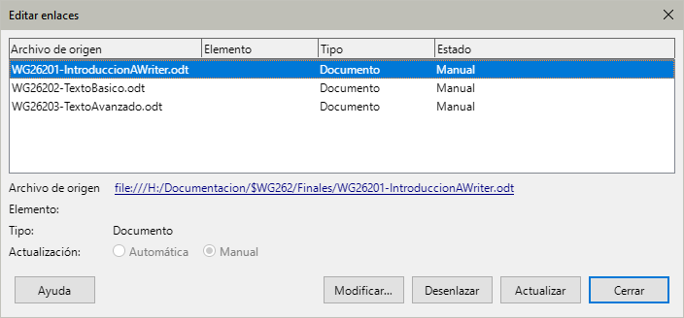

Eliminar enlaces
Para eliminar el enlace a un archivo, vaya al diálogo Editar enlaces, haga clic en el archivo que corresponda al enlace que desea eliminar y haga clic en el botón Desenlazar. Esta acción no borra el contenido del texto en la sección, únicamente rompe el enlace con el archivo. Si desea eliminar el texto debe hacerlo manualmente.

Aplicar bordes y fondos
Se pueden aplicar bordes y fondos a muchos elementos en Writer, incluyendo párrafos, páginas, marcos, secciones, estilos de página, estilos de párrafo, estilos de carácter y estilos de marco. Las páginas del diálogo para bordes y fondos son similares en todos los casos. Este tema incluye algunos ejemplos: un borde y un fondo para un marco y una imagen como fondo para una página.
- Consejo
Los fondos de página pueden ocupar toda la página o solo el área dentro de los márgenes; seleccione esta opción en la pestaña Página del diálogo Estilo de página. Los bordes de página rodean solo el área dentro de los márgenes, incluyendo el encabezado o pie de página. Consulte el «Capítulo 9, Trabajar con estilos».
Las tablas, índices, sumarios y bibliografías también pueden tener bordes y fondos, aunque las opciones de fondo se limitan a Color o Imagen.

Aplicar bordes a un marco
Para comenzar, seleccione el marco, haga clic con el botón derecho y elija Propiedades en el menú contextual. Haga clic en la pestaña Borde (figura 20)
Figura 20: Agregar bordes al Marco
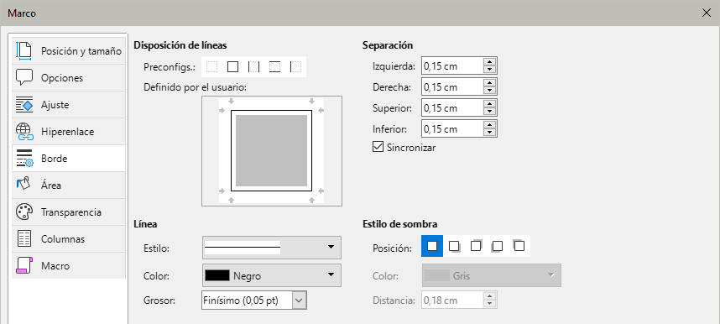
Los bordes tienen tres componentes: situación, aspecto y espaciado entre el texto y el borde.
- Disposición de líneas: indica la situación de los bordes. Writer proporciona cinco ajustes predefinidos, pero puede conseguir otra composición usando el área Definido por el usuario, haga clic en el borde que desee añadir o quitar y elija las propiedades que considere adecuadas para la línea del borde. Cada línea se puede formatear individualmente.
- Línea: indica el aspecto del borde: el estilo, anchura y color. Las propiedades que elija, se aplicarán a los bordes resaltados por un par de flechas negras en el área Definido por el usuario.
- Separación: indica cuánto espacio dejar entre el borde y el contenido del marco. Puede especificar la separación de los cuatro bordes individualmente o hacer que la separación sea igual en los cuatro lados seleccionando Sincronizar.
- Estilo de sombra: las propiedades del estilo de sombra se aplican a todo el marco. Elija el tipo que quiere aplicar con los iconos de Posición y ajuste el Color y la Distancia relativa al marco que la proyecta.

Usar un color como fondo
Haga clic en la pestaña Área del diálogo Marco (figura 21), a continuación pulse el botón Color. Seleccione un color de las diversas paletas de colores o Elija un color personalizado para el fondo y pulse Aceptar para aplicarlo.
- Consejo
Para aplicar un fondo a un fragmento de texto, seleccione los caracteres a los que quiere aplicar el fondo, haga clic con el botón derecho y seleccione Carácter > Carácter del menú contextual. El fondo en este caso se denomina Resaltado y las únicas opciones son Color o Ninguno.
Figura 21: Usar un color como fondo
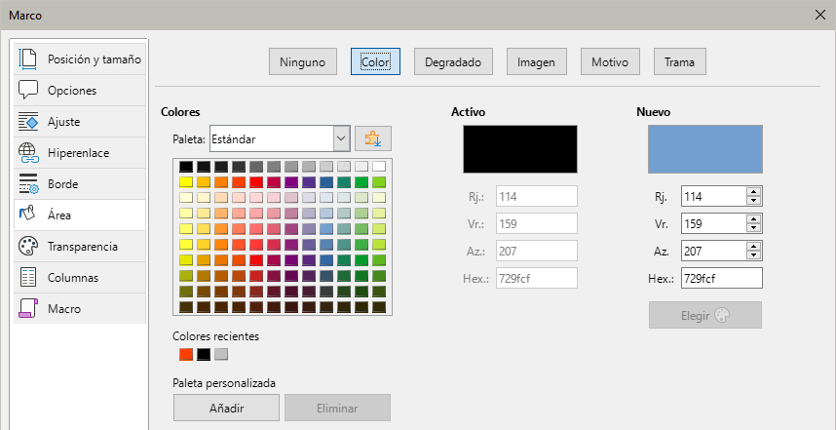

Usar un degradado, motivo o trama como fondo
Para usar un degradado, un patrón o una trama como fondo, en la página Área del diálogo haga clic en el botón correspondiente. El diálogo mostrará las opciones para el tipo seleccionado, con una vista previa a la derecha. Seleccione un diseño de la lista o cree un nuevo diseño para usar como fondo. Haga clic en Aceptar para aplicarlo. Consulte la Guía de Draw para más información sobre la definición de degradados, patrones y tramas.

Usar una imagen como fondo
Para usar una imagen como fondo, pulse el botón Imagen en la página Área en el diálogo Marco. El diálogo mostrará las opciones de imagen (figura 22).
Figura 22: Usar una imagen como fondo
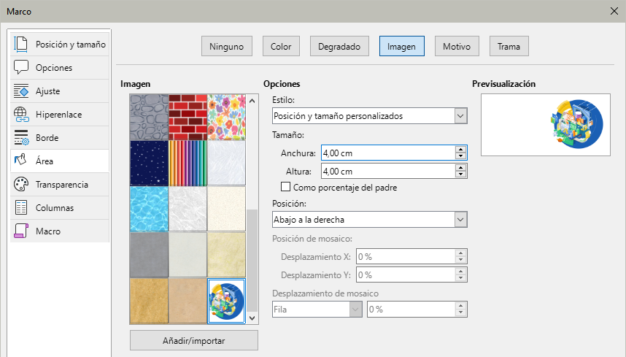
Puede elegir una de las imágenes suministradas en la lista de la izquierda o utilizar una almacenada en su equipo.
Para utilizar una imagen, selecciónela de entre las miniaturas de la izquierda.
- En el área de Opciones, puede especificar la forma y cómo se posicionará la imagen:
- Estilo: Posición y tamaño personalizado, En mosaico o Expandido.
- Tamaño: especifique la Anchura y la Altura. Seleccione Escala para que la imagen se ajuste al tamaño seleccionado.
- Posición: seleccione dónde se mostrará la imagen.
- Pulse el botón Aceptar.
Para agregar una imagen a la lista de imágenes
- Pulse el botón Añadir/Importar para abrir el diálogo Importar.
- Busque el archivo de imagen y pulse Abrir. El diálogo Importar se cerrará y la imagen aparecerá en la lista de imágenes y en el área de previsualización.

Eliminar un color, degradado, imagen u otro fondo
Para eliminar el relleno del fondo, seleccione el botón Ninguno en la página Área.

Ajustar la transparencia del fondo
Las transparencias son útiles para crear marcas de agua (un logotipo o texto en el fondo de una página o una indicación del estado de un documento, por ejemplo «Borrador») o difuminar los colores o las imágenes (para un mayor contraste con el texto). Utilice la página Transparencia (figura 23) para definirla. Las opciones se explican con detalle en la Guía de Draw.
Figura 23: Opciones de transparencia
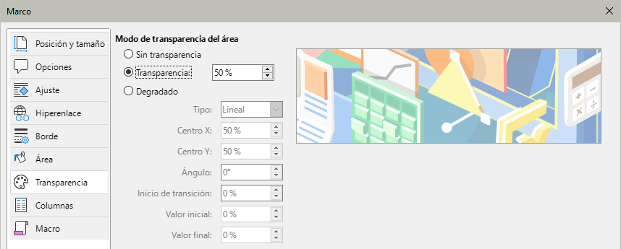

Uso del interlineado de página en la impresión
El interlineado de página (también llamado interlineado de registro) es especialmente útil para documentos impresos con dos páginas consecutivas (por ejemplo, en un libro o folleto), para diseños de varias columnas y para documentos destinados a la impresión a doble cara.
Para usar el interlineado, debe seleccionar opciones en los estilos de página y en los estilos de párrafo o párrafos individuales que se incluirán, ya que estas opciones funcionan conjuntamente.
La figura 24 muestra texto formateado con el Estilo de párrafo predeterminado dentro de un estilo de página donde el interlineado está establecido en Cuerpo de texto como estilo de referencia. Sin embargo, las líneas de la cuadrícula no se alinean con el estilo de párrafo predeterminado.
Por el contrario, la imagen de la derecha en la Figura 24 muestra texto formateado con el estilo de párrafo Cuerpo de texto y las líneas de la cuadrícula están alineadas correctamente con este estilo.
Figura 24: Ejemplos de interlineado de página
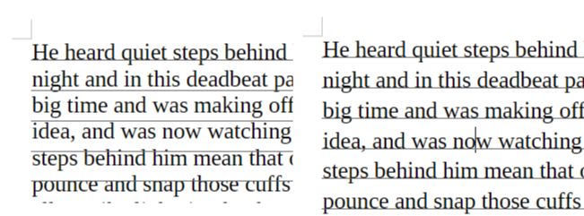

Para habilitar un estilo de página para el interlineado de página
Cada estilo de página que se incluirá en el interlineado debe habilitarse por separado. Para ello:
- Abra el diálogo Estilo de página para la página seleccionada mediante uno de estos métodos:
- Haga clic con el botón derecho en cualquier página que use ese estilo y seleccione Estilo de página en el menú contextual.
- En cualquier página que use ese estilo, vaya a Formato > Estilo de página en el menú.
- En la barra lateral, vaya a la sección Estilos, seleccione el icono Estilos de página en la parte superior, haga clic con el botón derecho en el estilo de página deseado y seleccione Editar estilo.
- En la página Página, en la sección Configuración de disposición, seleccione la opción Conformidad de líneas base, especifique el Estilo de referencia y haga clic en Aceptar.
- Nota
El Estilo de referencia establece una cuadrícula vertical (tipográfica) invisible, utilizando la distancia entre líneas especificada en el estilo. Todos los párrafos que tengan activado el interlineado de página utilizarán esa distancia, alineando la parte inferior de una línea de texto con la siguiente línea de la cuadrícula, independientemente del tamaño de tipo de letra o la presencia de gráficos. Por lo tanto, cada línea tiene la misma altura. Writer alineará las líneas base del texto impreso en columnas adyacentes, páginas opuestas y ambas caras de la hoja de papel con esta cuadrícula invisible.
Todos los párrafos con el Estilo de referencia seleccionado (o que hereden el Estilo de referencia) activarán automáticamente el interlineado de página.

Para habilitar estilos de párrafo para el interlineado de página
- En la sección Estilos de la barra lateral, haga clic con el botón derecho en el estilo de párrafo que desee habilitar y seleccione Editar estilo.
- En el diálogo Estilo de párrafo, vaya a la pestaña Sangrías y espaciado.
- Seleccione Activar conformidad de líneas de base para habilitar el estilo de párrafo para el interlineado de página. Desmarque la opción para eximir el estilo de párrafo del interlineado de página. Esta opción no tiene efecto si el interlineado de página está deshabilitado en el estilo de página.

Para habilitar párrafos para el interlineado de página
- Seleccione todos los párrafos que desee habilitar y, a continuación, vaya a Formato > Párrafo en el menú.
- En el diálogo Párrafo, vaya a la página Sangrías y espaciado.
- Seleccione Activar conformidad de líneas de base para habilitar los párrafos seleccionados para el interlineado de página. Desmarque la opción para eximir los párrafos seleccionados del interlineado de página. La opción no tiene efecto si el interlineado de página está deshabilitado en el estilo de página.

